ANEXO: INTRODUCCIÓN A LA TRANSFORMADA WAVELET
La transformada Wavelet extiende cada vez más su uso en procesado de señales con resultados espectaculares en áreas como son la eliminación de ruido, estudio de señales transitorias, compresión de señales e imágenes, etc, llegando a superar notablemente a otras técnicas tradicionales que siguen empleándose en la actualidad. Así mismo, nuevos resultados prometedores la hacen cada vez más empleada en otros campos, como la electromedicina.

La posibilidad de superponer funciones seno y coseno para aproximar la representación de otras funciones fue descubierta ya hace dos siglos por Joseph Fourier, y ha sido tradicionalmente muy empleada con resultados satisfactorios. Pero este análisis tiene el gran inconveniente de que al transformar una señal al dominio frecuencial se pierde la información temporal. Este inconveniente cobra importancia cuando la señal a analizar tiene características transitorias o son de duración finita, situación que se da en un número muy elevado de casos en la vida real. En estos casos el contenido frecuencial cambia con el tiempo.
Una primera solución para tratar de paliar este inconveniente es la aplicación de la transformada de Fourier en cortas ventanas de tiempo(STFT), obteniendo como resultado una función bidimensional tiempo-frecuencia. Pero aparece el problema de que la ventana temporal que elegimos es la misma para todas las frecuencias, lo cual nos lleva a perder información frecuencial a resoluciones de bajas frecuencias y temporal en altas frecuencias.
La transformada Wavelet (WT) salva estos inconvenientes al analizar la señal a diferentes frecuencias con diferentes resoluciones, utilizando regiones con enventanados de distinto tamaño, aplicando ventanas temporales de mayor tamaño donde se requiera extraer información de baja frecuencia más precisa y, recíprocamente, ventanas temporales más cortas o resolutivas en el tiempo donde deseemos extraer información de alta frecuencia. Como consecuencia, se consigue buena resolución temporal y baja resolución frecuencial en las altas frecuencias, y al revés en las bajas frecuencias: buena resolución frecuencial y baja resolución temporal.
El análisis wavelet utiliza formas de onda de duración finita, oscilantes, de media cero y que tienden a ser irregulares y asimétricas. Estas son las funciones de enventanado denominadas wavelets madre. En principio, puede existir un número infinito de posibles ondas que pueden ser candidatas a utilizarse como wavelets, pero en la práctica existe un número más limitado de wavelets que se utilizan, y cuyas características, eficacia e implementación son bien conocidas: Haar, Daubechies, Coiflets, Mexican Hat, Symlets, Morlet, Meyer, etc. El término wavelet deriva del original en francés, ondelette, que significa ondita debido a su corta duración.

TRANSFORMADA WAVELET CONTINUA
La señal a analizar se descompone a base de versiones desplazadas y dilatadas de la wavelet madre o wavelet analizante que hayamos decidido emplear, y todo ello por medio de un proceso de correlación entre la señal a descomponer y las mencionadas versiones de la wavelet madre. Matemáticamente, la transformada wavelet continua (CWT) se define como:
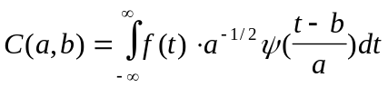
Siendo el resultado C(a,b) un número de coeficientes que son función de la escala a de la wavelet y de su posición o desplazamiento b. La función a analizar o descomponer es f(t), y las distintas versiones dilatadas y desplazadas de la wavelet son ψ_{a,b}(t). El resultado C(a,b) incluye información en el tiempo y en la frecuencia, que se representa gráficamente en lo que se conoce como escalograma, un plano tiempo-frecuencia donde la amplitud de los coeficientes C(a,b) pueden ser representados en una tercera dimensión o, más comúnmente, en una determinada escala de colores o grises.
Los pasos implicados cuando calculamos la CWT con una determinada wavelet son los siguientes:
- Se calcula un coeficiente C(a,b) con la ecuación arriba expuesta, y para un determinado par de valores a y b de escala y desplazamiento. Dicho coeficiente representará el índice de similitud o correlación entre la wavelet que estamos empleando y la sección de señal que cae bajo aquella.
- Incrementamos b, esto es, desplazamos la wavelet hacia la derecha en el eje de tiempos.
- Repetimos los dos pasos anteriores hasta completar de recorrer todo el intervalo de duración de la señal.
- Incrementamos a, con lo que conseguimos dilatar en el tiempo la wavelet, y repetimos los pasos anteriores. Repetimos todo el proceso hasta llegar a la escala a deseada. A medida que aumenta la escala la información extraída es referente a las frecuencias más bajas.

TRANSFORMADA WAVELET DISCRETA
Cuando los parámetros a y b son valores enteros la expresión de la WT se convierte en la escrita más abajo, es decir, en una transformada wavelet discreta (DWT). En la práctica dichos parámetros están definidos según lo que se llama una escala diádica, esto es, a=2^{j} y b=ka con j,k Є Z, con objeto de obtener versiones dilatadas y trasladadas de la wavelet analizante que definen lo que se denomina una base de funciones ortogonal. Recordemos que dos funciones son ortogonales entre sí cuando su producto integral a lo largo de todo su dominio es cero.
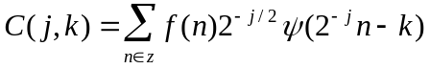
Análogamente, la transformada wavelet inversa (IWT) recupera la señal original a partir de los coeficientes del siguiente modo:
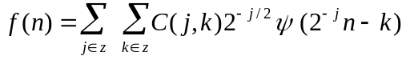
Para calcular la DWT en la práctica se usan algoritmos rápidos de cálculo basados en el esquema clásico ya conocido como análisis multiresolución, y cuyo paso básico consiste en introducir simultáneamente la señal discreta por un par de filtros de espejo en cuadratura, uno paso bajo y el otro paso alto, para analizar la señal a diferentes escalas. Ya que estas operaciones cambian la resolución de la señal, para evitar redundancia a la salida de ambos filtros se lleva una operación de submuestreo o diezmado tomando solamente una de cada dos muestras. A la salida de la rama que incluye el paso bajo obtenemos los coeficientes de aproximación al nivel 1 de descomposición cA1, mientras que en la otra salida obtenemos los coeficientes que contienen la información de los detalles de la señal al nivel 1 cD1. Este proceso se puede repetir sucesivamente sobre los coeficientes de la aproximación que vamos obteniendo, hasta descomponer la señal al nivel deseado, como muestra la figura 1.

Señal
(1024 muestras)
cD1
(512 coefs)
cA1
(512 coefs)
cD2
(256 coefs)
cA2
(256 coefs)

Figura 1. Proceso de la descomposición Wavelet multinivel.

Si ilustramos los pasos anteriormente representados en la figura 1 también de una manera gráfica, pero trazando las distintas señales que se obtendrían a partir de los diferentes coeficientes y para el caso de una señal con varias componentes frecuenciales obtenemos otro escenario como el que aparece en la figura 2. Los coeficientes de detalle al primer nivel de descomposición cD1 contienen la información de más alta frecuencia y, en la práctica, el ruido de frecuencias más altas. A medida que consideramos los coeficientes, ya sea de aproximación o de detalles, correspondientes a un nivel de descomposición más elevado la información contenida es más suave o de baja frecuencia. Además, si consideramos las señales restauradas a partir de los coeficientes, se cumple que Señal= cA1+cD1= cA2+cD2+cD1= cAn+cDn+cDn-1+ ... +cD1.
La síntesis o reconstrucción wavelet a partir de los coeficientes de la descomposición, se realiza de una manera parecida a la indicada en la figura 1, pero en sentido inverso y haciendo interpolaciones por dos o sobremuestreos en cada paso en lugar de submuestreos, y sumando las señales a las salidas de los filtros. Los filtros usados para la reconstrucción son muy parecidos, aunque no idénticos, a los usados durante la descomposición. Existen algunas diferencias en dichos filtros, con objeto de eliminar el efecto de aliasing que se produjo durante la fase de descomposición por efecto del diezmado. Todo este conjunto de filtros, los usados en el análisis junto a los homólogos usados la síntesis, se llama sistema de filtros de espejo en cuadratura.

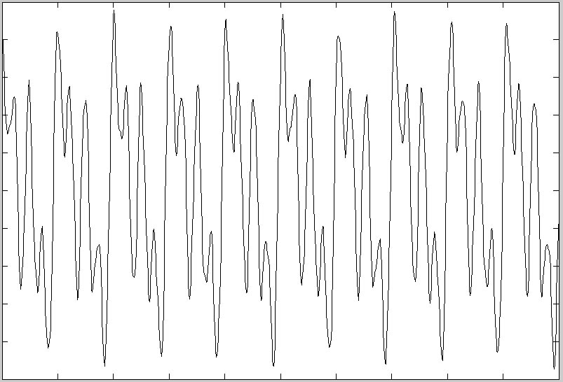
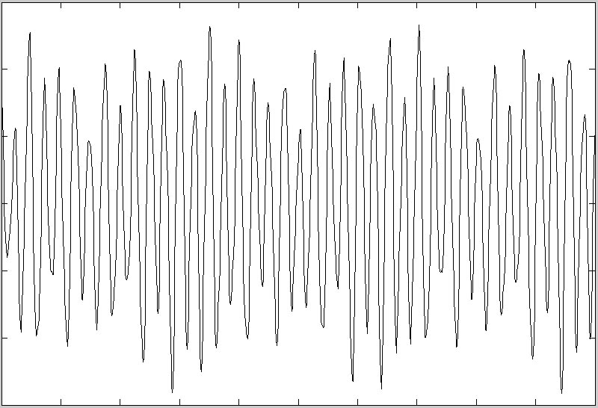
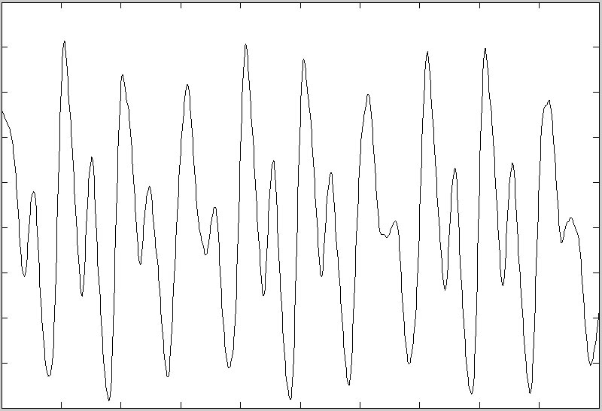
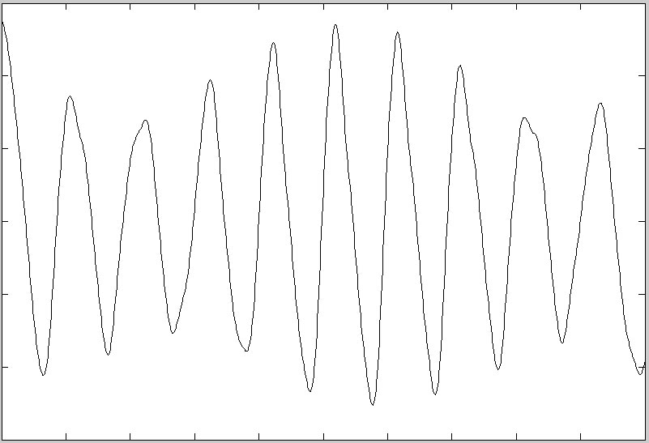
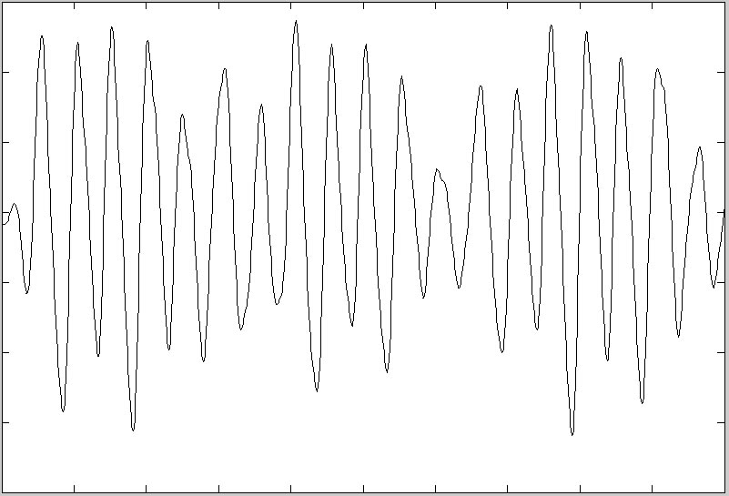
Señal
cD1
cD2
cA1
cA2

Figura 2. Ejemplo de señales resultantes de una descomposición Wavelet de dos niveles.

PROPIEDADES Y TIPOS DE WAVELETS
En general, la apariencia de una wavelet es una señal oscilante, más o menos suave, que cae con cierta rapidez a cero y su soporte temporal es finito o compacto. Existen multitud de wavelets que cumplen los requisitos exigibles que comentaremos más adelante, pero algunas de las más empleadas las podemos ver en la figura 3, y que pasamos a comentar muy brevemente:
- Haar: esta wavelet tiene forma de función escalón, con lo que es discontinua y no siempre la más apropiada en la práctica, salvo para estudiar y detectar ciertas características en una señal, como son precisamente sus puntos de discontinuidad. Es la primera wavelet que apareció y es la más simple.
- Daubechies: dentro de esta, se utilizan un gran número de subtipos y se abrevian como dbN, donde N representa el orden o número de momentos nulos, propiedad que comentaremos más adelante. Cuanto mayor sea el orden de la wavelet, esta suele tener una forma más suave y posee un mayor número de oscilaciones. A veces, para extraer tonos puros de una señal o ciertos patrones suaves hace recomendable comenzar experimentando el cálculo de su WT usando una wavelet de orden elevado. La wavelet de orden más bajo en esta familia es la db1 que coincide con la haar.
- Morlet: esta wavelet tiene una expresión explícita que es exp(-x²/2) * cos(5x), lo que hace que no tenga soporte compacto, aunque en la práctica está definida entre –4 y 4. Su forma es simétrica.
- Sombrero Mejicano: esta función wavelet es proporcional a la segunda derivada de la función densidad de probabilidad gausiana.
- Symlets: son funciones casi simétricas, que derivan de las daubechies y tienen propiedades parecidas.
- Meyer: se trata de otra función simétrica con soporte infinito, aunque el soporte práctico se limita entre –8 y 8.
- Coiflets: esta familia de funciones tiene soporte compacto y su número de momentos nulos es más elevado que en el resto de funciones, para una anchura de soporte temporal determinada.

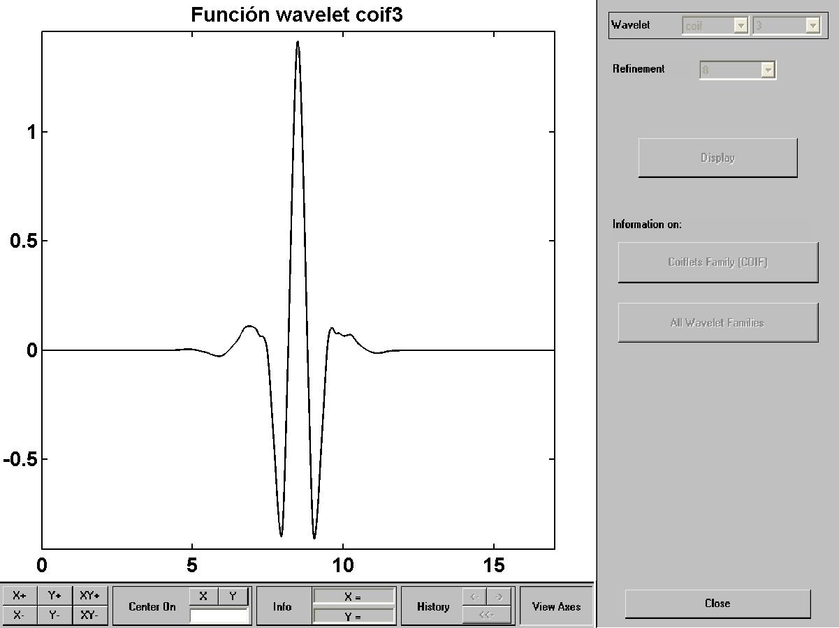
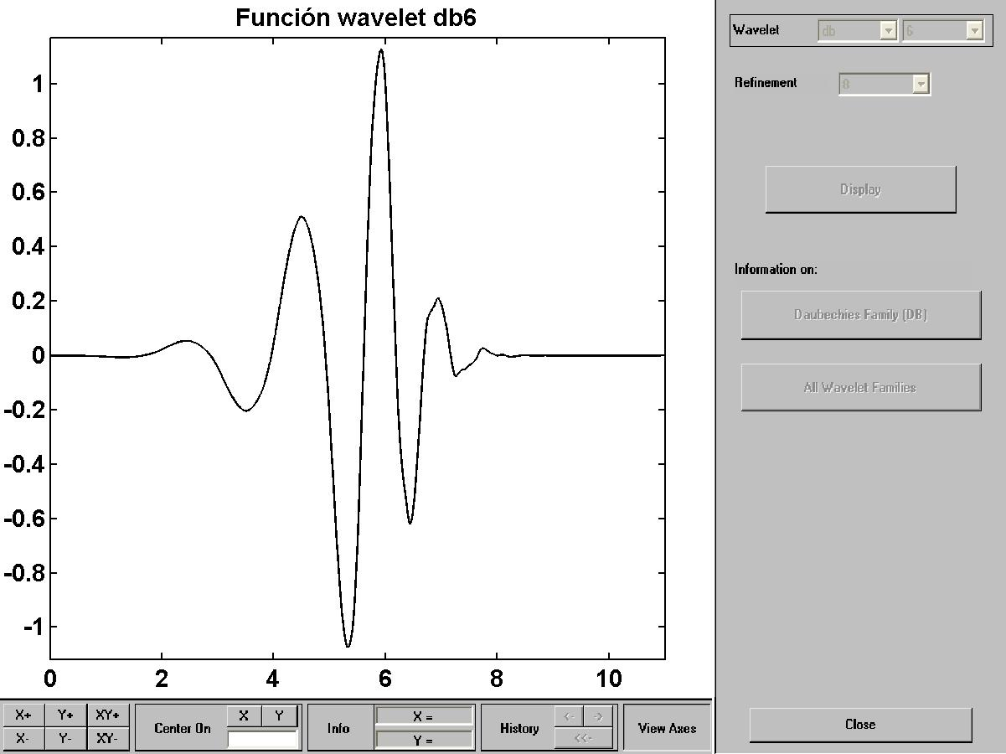
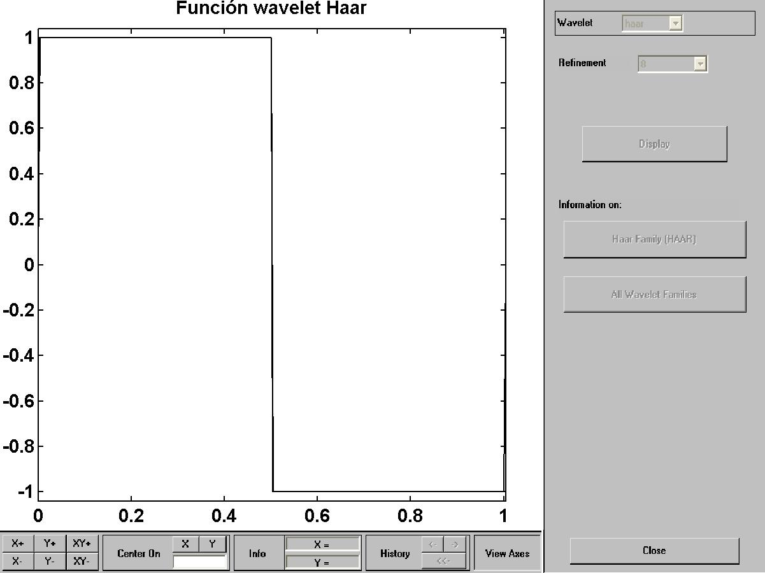
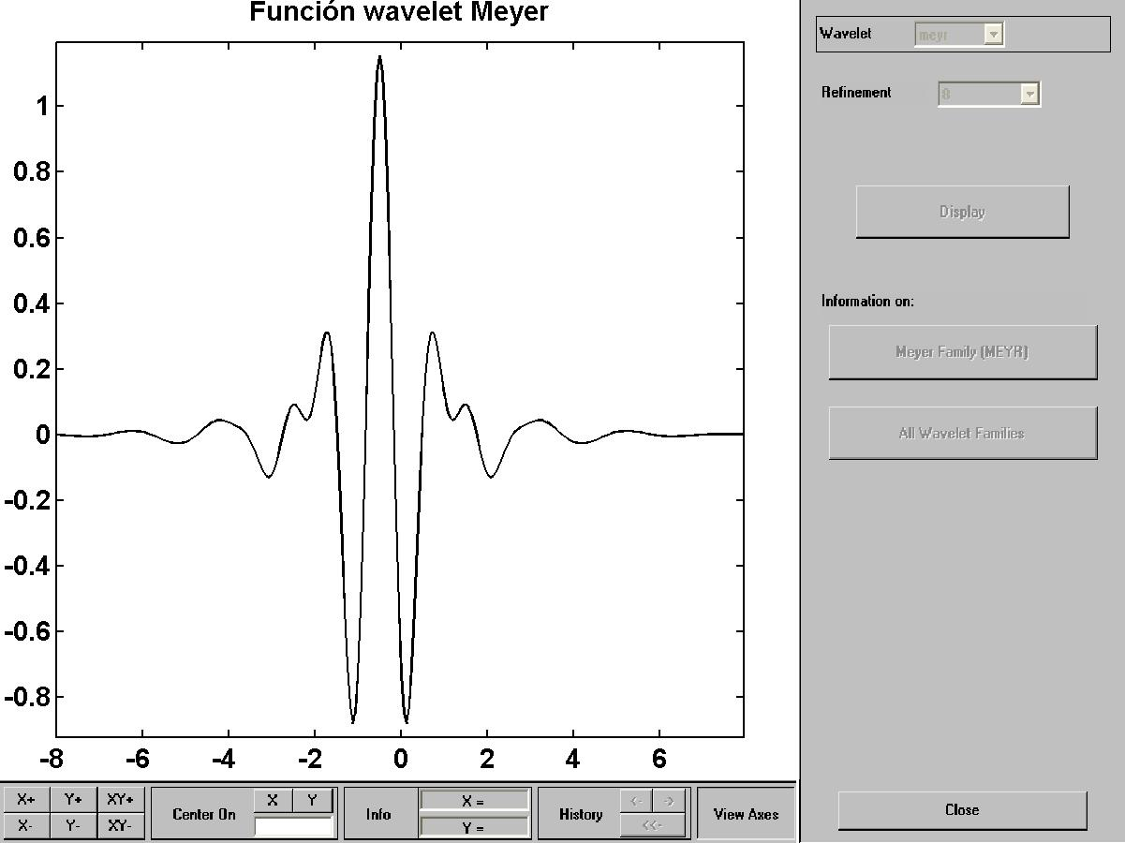
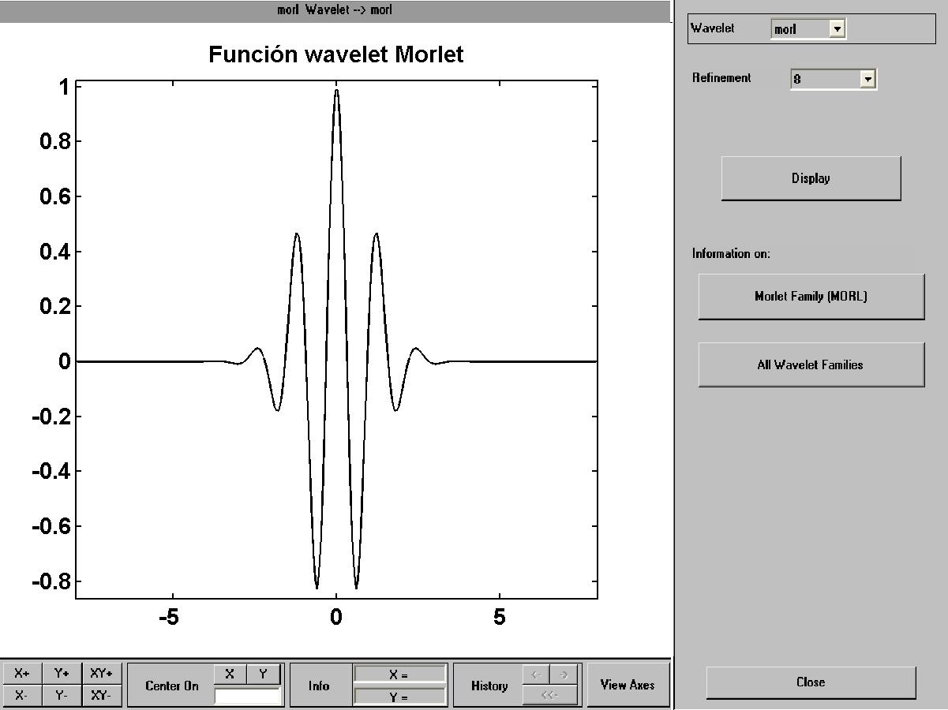
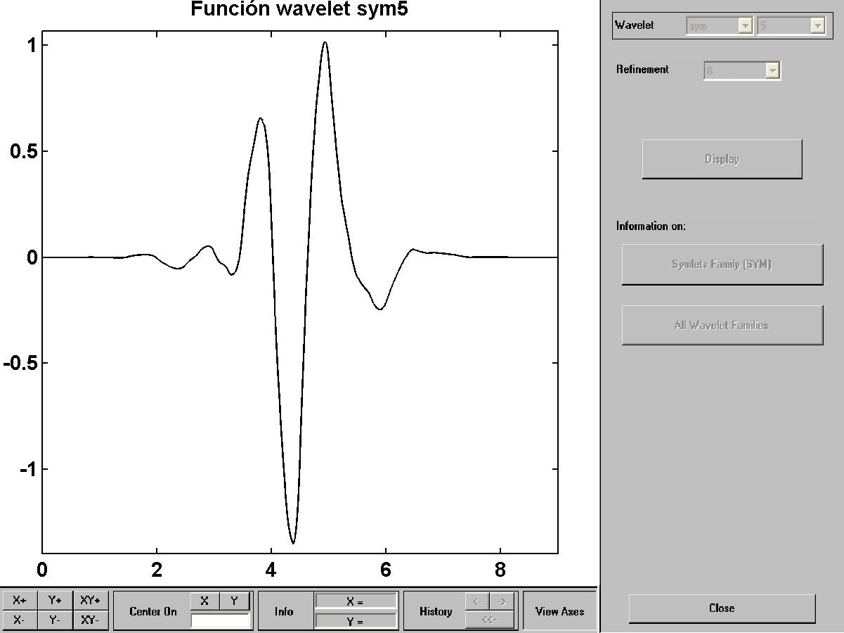

Figura 3. Algunas de las Wavelets más empleadas.

Una función wavelet ψ(x) tiene n+1 momentos nulos si el valor medio, calculado con la integral a lo largo del soporte temporal, de x^{k} ψ(x) es cero para k=0, 1, ... , n. Como una de las condiciones que ha de cumplir una wavelet es que su valor medio sea cero, de lo anterior se deduce que todas las wavelets tienen al menos un momento nulo. El número de momentos nulos está relacionado con la capacidad de la wavelet para suprimir señales que puedan ser descritas con polinomios de un determinado orden. Así, si utilizamos para calcular la DWT de una señal una wavelet de n+1 momentos nulos, podemos llegar a anular componentes de dicha señal que sean polinomios de hasta grado n, es decir, todas las señales polinómicas de hasta dicho grado tendrán coeficientes wavelet nulos. El uso de wavelets con un elevado número de momentos nulos puede resultar útil también la hora de detectar componentes frecuenciales puras en una señal. El número de momentos nulos también es útil para propósitos de compresión.
Otra de las características deseables de las wavelets es que deben ser ortogonales a sus desplazamientos y a sus escalas discretas. Esto repercute en la obtención de información no redundante durante la descomposición y en una mayor compresión de la misma. La propiedad de ortogonalidad mencionada se expresa así:
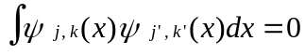
; para j ≠ j’ , o bien k ≠ k’

Esta ventaja se traduce también en que una señal resultante de la aproximación A_{J} sea ortogonal a las señales resultantes de los detalles D_{J}, D_{J-1}, ..., D₁. Así mismo, estas últimas son ortogonales entre sí. En la práctica, para construir una wavelet primero se diseña un sistema de filtros en cuadratura, y luego se les usa para crear la forma de onda de la función wavelet. Una propiedad que cumplen los coeficientes de los filtros es que su suma vale uno. Muchas wavelets tienen asociada una función de escalado, Φ, relacionada con las aproximaciones obtenidas en la descomposición wavelet, ya que está determinada por el filtro paso bajo del sistema de filtros de espejo en cuadratura, mientras que la función wavelet está relacionada con los detalles, ya que está determinada por el filtro paso alto de dicho sistema de filtros. Una wavelet que no tenga asociada ninguna función de escalado sólo se podrá utilizar para calcular la WT continua, pero no la DWT que es lo interesante en la mayoría de los casos.

REDUCCIÓN DE RUIDO
Al aplicar una descomposición wavelet a una señal ruidosa se obtienen valores altos en los coeficientes de los detalles correspondientes a los primeros niveles de descomposición. Gracias a este hecho, podemos aplicar un umbralizado a dichos coeficientes y realizar la transformada inversa con objeto de obtener una versión menos ruidosa de la señal original. Dos son los principales métodos de umbralizado existentes: umbralizado suave y umbralizado duro, cuyas funciones de transferencia se muestran en la figura 4. Los resultados de filtrado de ruido son muy flexibles al existir la posibilidad de umbralizar los diversos coeficientes de detalle de cada nivel de una manera independiente, obteniéndose prestaciones muy superiores a las técnicas de filtrado convencional.

ent
sal
ent
sal

Figura 4. Umbralizado duro (izda.) y suave (dcha.)

Los tres pasos básicos usados para la reducción de ruido en una señal, usando la DWT son:
- Realizar la descomposición wavelet de la señal hasta un determinado nivel J.
- Aplicar el umbralizado a los coeficientes de todos los detalles, desde cD₁ al cD_{J}.
- Reconstruir la señal a partir de los coeficientes de la aproximación cA_{J} y de los coeficientes de los detalles umbralizados.
El éxito en el filtrado de la señal depende del tipo de umbralizado y del nivel de umbral aplicado. Un proceso más depurado exigiría calcular el nivel del umbral dependiente de la magnitud del ruido en cada detalle de la descomposición, obteniéndose un vector con tantos umbrales como detalles. Se podría, incluso, hacer una estimación previa del nivel de ruido intervalo-dependiente y para cada nivel, basada en el cálculo de la varianza en cada nivel y para diferentes intervalos de tiempo. Con ello aplicaríamos umbrales mucho más específicos y basados en un determinado algoritmo, consiguiendo métodos eficientes de filtrado de ruido con varianza no estacionaria. La figura 5 ilustra parte de este proceso con una señal que tiene tres intervalos de diferente nivel ruidoso.
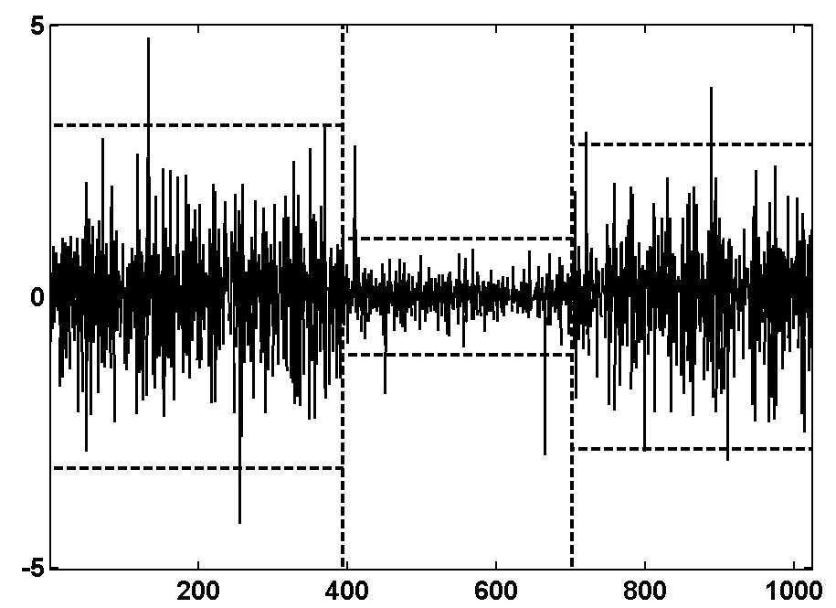
Figura 5. Coeficientes del primer detalle, correspondientes a una señal con tres intervalos de distinto nivel de ruido. Los umbrales aplicados en cada intervalo son diferentes.

Como curiosidad práctica general en el cálculo de la DWT, se sugiere no elevar demasiado la frecuencia de muestreo en relación al detalle más fino de la señal; de lo contrario, sería necesario un elevado nivel de descomposición wavelet para comenzar a extraer los detalles más finos, lo que conllevaría un elevado coste computacional.

COMPRESIÓN
Cuando aplicamos la DWT a una señal obtenemos una serie de coeficientes de aproximación y otros de detalles. Si esta señal es bastante regular puede resultar suficiente tener solo en cuenta los pocos coeficientes de aproximación y algunos de los coeficientes de detalles para representar a la señal con suficiente exactitud. De aquí proviene la capacidad de compresión asociada a la DWT. Cuanto mayor sea el nivel de descomposición del que tomamos los coeficientes de la aproximación, mayor será la tasa de compresión por ir reduciéndose el número de coeficientes y más ruda la aproximación. Los tres pasos básicos a seguir para comprimir una señal usando esta herramienta son los mismos que se explicaron para el filtrado del ruido, excepto que el umbralizado a utilizar ahora es duro.
Además de las aplicaciones mencionadas hasta ahora, la transformada wavelet aporta exitosos resultados en detección de discontinuidades, evolución a largo plazo (ya sea en el campo de las señales o en el financiero), detección de auto-similitudes en señales fractales, análisis numérico, resolución de ecuaciones diferenciales parciales, y un largo etcétera.

BIBLIOGRAFÍA
- “An Introduction to Wavelets”, IEEE Computational Science and Engineering, 1995. Graps A.
- “Wavelet Toolbox”. MathWorks, 2001.

